* **1 - Introdução**

Quando pensamos em processos e atividades envolvendo escolas e o sistema de ensino em geral facilmente enxergamos pontos de melhoria, em especial no meio de ensino superior, ambiente em que a alta eficiência e produtividade são cobradas e postas em prática. Um desses pontos de melhoria definitivamente são as tarefas burocráticas, que tomam parte do tempo de ensino da aula, diminuindo, e muitas vezes se intercalando com o tempo produtivo, afetando o aprendizado.[1]

Hoje no Brasil, diversos indicadores e índices apontam a estagnação, e em alguns casos a queda, da qualidade e nível do ensino[referência], e uma das formas de melhorar esse cenário é adaptando e modificando os processos burocráticos que impactam o tempo produtivo de aula, em específico o processo de checagem de presença dos alunos (comumente denominado “chamada”), geralmente feito de forma manual, arcaica, e custando parte do tempo produtivo de aula.

Neste trabalho buscamos desenvolver um módulo que possa de forma eficiente e automatizada executar a checagem de presença dos alunos, dessa forma aumentando o tempo produtivo de aula, e assim, aplicando a tecnologia para melhorar um dos processos burocráticos utilizados no sistema de ensino.

Visando que o módulo elaborado seja viável, tanto financeiramente para as instituições de ensino, quanto tecnicamente para o desenvolvimento e escala da solução, utilizamos um microcontrolador de baixo custo comparado as demais opções no mercado, além de utilizarmos uma tecnologia de conteinerização[referência] contribuindo para a portabilidade do sistema como um todo, o que também viabiliza a sua aplicação em um cenário prático real.

Neste trabalho objetivamos impactar positivamente a eficiência e a qualidade do ensino, aplicando a tecnologia e solução descritas aqui para modernizar um processo comum nas instituições de ensino, a checagem de presença dos alunos, seja à nível de ensino básico, médio ou superior.

* **2 - Justificativa**

De acordo com o Banco Mundial, no Brasil, 34% do tempo de aula é gasto com atividades burocráticas, sendo elas diversas, desde realizar chamadas, até entregar e receber atividades e tarefas extraclasse, sobrando apenas 66% do tempo para ensino e aprendizagem propriamente ditos.[1] Se compararmos esse contexto com a média dos demais países da OCDE (Organização para Cooperação e Desenvolvimento Econômico), vemos nestes países um cenário melhor, em que 85% do tempo, em média, é aproveitado para a absorção de conhecimento. Nestes mesmos países, considerando uma aula de 50 minutos, temos 42 minutos de aprendizagem, enquanto no Brasil, temos 33 minutos de aprendizagem para os mesmos 50 minutos de aula.[1]

Considerando os dados apresentados, o contexto brasileiro, e o cenário de 200 dias letivos por ano com 5 aulas por dia, podemos estimar uma perda de 17000 minutos/ano, ou 283 horas e 20 minutos por ano, que não são utilizados para aprendizado.

A importância do aproveitamento e da eficiência do tempo de aula torna-se evidente quando analisamos a estagnação da qualidade de ensino no Brasil comparado a outros países[referência].

Trazer para as pesquisas e discussões o objetivo de melhorar o aproveitamento do tempo de aula no Brasil pode ser um passo decisivo para alavancar a qualidade de ensino, o que pode causar impactos diretos e indiretos em diversas questões sociais, como na qualidade da Pesquisa e Desenvolvimento nacionais além dos índices de desemprego, visto que mais pessoas seriam capacitadas de forma eficiente. Por outro lado, negar o espaço para melhorias no aproveitamento do tempo de aula, ignorando essa discussão, pode significar perder uma forma potente de melhorar o sistema de ensino como um todo, contribuindo para a inércia e estagnação da qualidade de ensino.

Além do tema deste trabalho trazer um aspecto prático muito relevante, podendo causar impactos positivos diretos na sociedade, também apresenta importância para o meio acadêmico. Nesse contexto, a produção de pesquisas e a aplicação de tecnologias e ferramentas para o sistema de ensino indica o passo inicial para um processo de transformação em um modelo de ensino antigo, antiquado e pouco modernizado, que pode e deve ser revisitado e adaptado para os dias de hoje.

* **3 - Objetivos**
  + 3.1 - Objetivos gerais

Pretendemos com esse projeto, automatizar o processo de checagem de presença de alunos em salas de aula utilizando reconhecimento facial.

* + 3.2 - Objetivos específicos

Buscamos alcançar o objetivo acima, através das seguintes medidas:

• Elaborar o módulo para captura das imagens dos alunos em sala de aula.

• Implementar algoritmo que irá coletar as imagens na frequência necessária.

• Aplicar ao sistema uma base de dados descentralizada.

• Implementar algoritmo que realizará o reconhecimento facial.

• Desenvolver algoritmo para a validação de presença.

• Desenvolver um sistema web para controle e administração de todo o sistema.

* **4 - Estrutura da Equipe**

Para obtermos um resultado satisfatório na entrega do projeto, dividimos a equipe, onde cada integrante irá atuar em uma área específica. Segue abaixo uma ilustração da estrutura.

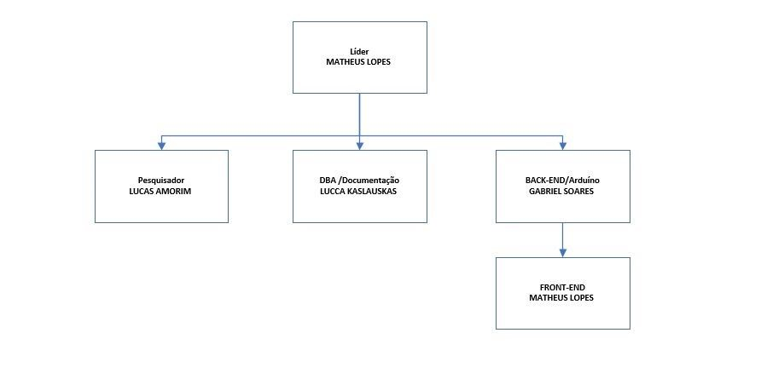

**Figura 1**: Estrutura da Equipe.

**Fonte**: Autores.

Matheus Lopes, na posição de líder, gerencia as atividades, prazos e qualidade nas entregas, e realiza a montagem e programação do Hardware*.*

Gabriel Soares, analista desenvolvedor, realiza o desenvolvimento *back-end* do software, e também é responsável pela administração da base de dados.

Lucca Kazlauskas, como analista de documentação, desenvolve a documentação e registro do projeto e auxilia no desenvolvimento front-end.

Lucas Amorim atua como pesquisador. Responsável por realizar pesquisas e o desenvolvimento do projeto escrito, auxiliando na montagem do hardware.

* **5 - Levantamento de Requisitos**

Para alcançarmos a proposta desse projeto, fizemos o levantamento de requisitos, que é um processo fundamental para o desenvolvimento de um projeto, pois através dele conseguimos garantir a correta compreensão e identificação das necessidades e expectativas do cliente. Realizamos este processo através de estudo de campo e pesquisas aplicando as técnicas de levantamento de requisitos.

* + **5.1 - Técnicas de Levantamento de Requisitos**

As técnicas de levantamento de requisitos visam auxiliar no desenvolvimento do projeto, para que ele seja feito de forma mais assertiva e eficiente. As técnicas utilizadas nesse projeto foram:

1. Levantamento de Requisitos Orientado à Ponto de Vista;
2. Questionário;
3. Entrevista.
   * **5.1.1 - Levantamento de Requisitos Orientado à Ponto de Vista**
     + **5.1.1.1 - Usuários do Sistema**

Para o Levantamento de Requisitos Orientado aos Pontos de Vista de cada parte envolvida no sistema, e para o desenvolvimento da solução como um todo, foram consideradas as seguintes partes, baseadas nas suas interações com o sistema:

1. Funcionários da Secretaria: Responsáveis pela matrícula e cadastro do aluno nos sistemas da instituição;
2. Professores: Responsáveis pelo começo efetivo da aula e pela checagem da presença do aluno na aula;
3. Alunos: Pessoa matriculada na instituição e com o dever de presença na aula em que estiver cadastrado.
   * + **5.1.1.2 - Interações por Ponto de Vista**

Dado o grupo de usuários do sistema, temos as seguintes atividades executadas por cada um, e suas interações com a solução proposta:

* + - * Funcionários da Secretaria:
        + Cadastrar alunos;
        + Alterar dados dos alunos.
      * Professores:
        + Controlar aulas (início, término, cancelamento);
        + Alterar presença dos alunos.
      * Alunos:
        + Visualizar suas aulas;
        + Visualizar sua lista de presenças.
  + **5.1.2 - Questionário**

Como uma das formas de alinhar as necessidades e expectativas sobre a solução, e capturar as opiniões das partes envolvidas sobre o tema da checagem de presença feita em sala de aula de forma não automatizada, utilizamos um questionário:

* + - **5.1.2.1 - Perguntas**

1. Em qual região você atua?

Figura 2: Pesquisa - região dos entrevistados.

Fonte: Google Forms.

1. Em sua opinião, atividades burocráticas em sala como: checagem de presença oral (“chamada” oral), entrega de trabalhos, apagar/escrever na lousa, entre outras, influencia no tempo produtivo de aula?

Figura 3: Pesquisa - atividades burocráticas, influenciam o tempo de aula.

Fonte: Google Forms.

1. Na sua experiência, há perda de foco dos alunos ao começar a checagem de presença?

Figura 4: Pesquisa - perda de foco em sala.

Fonte: Google Forms.

1. Na sua opinião, haveria ganho em fazer checagem de presença sem a paralisação da aula?

Figura 5: Pesquisa - eficácia em fazer chamadas sem paralisar a aula.

Fonte: Google Forms.

1. A checagem de presença oral realizada em suas aulas demora quanto tempo, na maioria das vezes?

Figura 6: Pesquisa – quanto tempo demora a chamada oral.

Fonte: Google Forms.

1. Em sua opinião, a realização da checagem de presença oral em sala (método comum), influencia no tempo útil para absorção de conteúdo?

Figura 7: Pesquisa – tempo de chamada influencia na absorção do conteúdo.

Fonte: Google Forms.

* + - **5.1.2.2 – Conclusões do Questionário**

Com o resultado do questionário podemos concluir que a maior parte dos entrevistados concorda que as tarefas burocráticas causam um impacto considerável no tempo de aula, variando em média de 5 à 20 minutos de impacto, o que vai de acordo com os dados da OCDE de uma média de 17 minutos de impacto causado por tarefas burocráticas a cada aula de 50 minutos.

Podemos reparar também, que a maior parte das pessoas indicou que há uma perda de foco na aula após iniciar a checagem de presença, e que a maior parte dos dados coletados são de pessoas da região sudoeste do país.

* + **5.1.3 - Entrevista**

Para afinar o levantamento dos requisitos utilizamos a técnica de entrevista, que no caso foi realizada com um professor e dois alunos de instituições de ensino diferentes de ensino superior.

* + - **5.1.3.1 – Assuntos Abordados**
* Professor
* Existência do impacto de atividades burocráticas no tempo produtivo de aula, e o tamanho do impacto.
* Existência ou não de ganho ao fazer a checagem de presença sem parar a aula.
* Alunos
* Existência de perda de foco ao iniciar a checagem de presença oral.
* Se as tarefas burocráticas podem ou não influenciar na qualidade e/ou quantidade de conteúdo absorvido.
  + - **5.1.3.2 – Perguntas Realizadas**

As perguntas definidas para a entrevista foram:

* Atividades burocráticas como: uso da lousa, entrega de atividades, checagem de presença oral, entre outras, influenciam no tempo produtivo de aula?
* Em sua opinião, haveria ganho em realizar a checagem de presença de um modo que não paralisasse a aula?
* Os alunos perdem o foco durante a checagem de presença oral?
* O tempo que a checagem de presença oral gasta, pode influenciar na absorção do conteúdo da aula (quantidade e/ou qualidade)?
  + - **5.1.3.3 – Resultados da Entrevista**

Os resultados da entrevista foram coerentes de acordo com os dados citados no início deste trabalho, e com os resultados do questionário. Há uma concordância no discurso do professor e dos alunos entrevistados, todos indicaram que o tempo gasto com checagens de presença impactam o tempo produtivo da aula.

Vale ressaltar também, que todos os entrevistados pontuaram que a perda de foco nos alunos oriunda da checagem de presença tem um impacto negativo considerável na eficiência da aula, sendo o professor quem mais reforçou essa questão.

* **6 – Análise dos Requisitos**

Texto aqui.

* **7 – Estudo de Viabilidade**

Após a completa compreensão sobre o domínio da solução e seus requisitos, foi executado um estudo preliminar de viabilidade, visando garantir que a solução como um todo seja acessível e aplicável para todas as partes envolvidas, aumentando a chance de sucesso do projeto. Foram analisadas as viabilidades do ponto de vista:

* Financeiro;
* Técnico;
* Legal.
  + **7.1 – Viabilidade Financeira**

Para análise da viabilidade financeira, segregamos a solução nas seguintes partes:

* Módulo de captura de imagem;
* Servidor para sistema de processamento e aplicação de gerenciamento.
  + **7.1.1 – Módulo de Captura de Imagem**

Para a produção de cada módulo de captura de imagem é utilizado:

* + 1x ESP32-CAM (microcontrolador): custo médio aproximado de R$50,00.
  + 1x Conector fêmea P4: custo médio aproximado de R$7,00.
  + 1x Fonte 5V 1A bivolt: custo médio aproximado de R$15,00.

O custo de produção indicado acima é aplicado por módulo produzido, mas para que a produção desses módulos seja possível, é necessário 1x Placa FTDI conversor Serial, com o custo médio aproximado de R$25,00.

Temos assim, como custo total de produção dos módulos de captura de imagem, o valor de:

25,00 reais + 72,00 reais/módulo

Sendo portanto, 72,00 reais o preço de custo por unidade do módulo.

* + **7.1.2 – Servidor para Sistema de Processamento e Aplicação de Gerenciamento**

Para que a solução seja aplicada, é necessário um servidor na rede local que irá executar tanto o sistema de processamento das imagens e reconhecimento facial, quanto a aplicação WEB de gerenciamento do sistema.

Dependendo do cliente e/ou das partes interessadas, isso pode não representar um custo para a implantação da solução, visto que muitas instituições de ensino já possuem servidores disponíveis que poderiam ser utilizados para isso. Caso seja necessário para a implantação da solução a criação de servidores, estes podem ser providos de diversas formas, visto que a solução com o uso da técnica de conteinerização possuí portabilidade.

Abaixo temos o custo aproximado para que sejam providos os servidores em 2 cenários técnicos diferentes:

* + Uso de uma placa Raspberry Pi 4 Modelo B 8GB: custo médio aproximado de R$400,00.
  + Uso de serviço Amazon EC2 (t3a.xlarge sob demanda): custo de $0,2419/h (dólares estadunidenses por hora de uso).

Vale ressaltar que o custo pode variar de acordo com a demanda de capacidade computacional. Quanto mais salas para serem processadas as checagens de presença, mais capacidade computacional será necessária.

* + **7.1.3 – Custo do Protótipo**

Para a execução deste trabalho, foi produzido um protótipo, sendo que para o protótipo:

* + O custo de produção do módulo base foi de R$110,90.
  + Não houve custo para a disponibilização de servidores pois foram utilizados os computadores pessoais dos integrantes do grupo de trabalho.
  + **7.2 – Viabilidade Técnica**

A elaboração da solução apresentada neste trabalho utiliza aplicações e ferramentas gratuitas, e em sua maioria de código aberto, como:

* Arduino IDE (para o desenvolvimento);
* VS Code (para o desenvolvimento);
* Angular (para o front-end);
* Node.js (para o back-end);
* Bibliotecas de código aberto (para o reconhecimento facial);
* MySQL (para a base de dados);
* Docker (para a conteinerização).

Além disso, para a elaboração do módulo e todo o hardware necessário os recursos já estão disponíveis, como detalhado na seção de viabilidade financeira e custo do protótipo.

O desenvolvimento dos programas que compõe a solução é de complexidade considerável por ser uma solução de arquitetura distribuída e exigindo atenção em muitos pontos diferentes do processo, desde o cadastro do aluno, à captura das imagens, e ao processamento da imagem. Apesar disso, a solução se apresenta como viável tecnicamente, exigindo para a implementação os seguintes conhecimentos:

* Redes e Comunicação HTTP;
* Linguagem C;
* Linguagem JavaScript;
* Html e CSS;
* Arquitetura embarcada;
* SQL e administração de bases de dados;
* E conhecimento básico de sistemas operacionais.
* **7.3 – Viabilidade Legal**

Qualquer projeto de solução tecnológica deve levar em consideração a questão jurídica, visto que os sistemas intermediarão as interações humanas, que caso estejam ilegais ou irregulares, podem levar os desenvolvedores da solução a responderem como possíveis cúmplices de um crime, por exemplo.

Dado o propósito e contexto da solução proposta neste trabalho, deve-se atentar a Lei de Diretrizes e Bases da Educação Nacional (LDBEN), Lei 9394/96. Nela temos todas as definições de escopo nacional que regulamentam o sistema de ensino quanto a deveres, responsabilidades, e padrões a serem seguidos. Como por exemplo, o Título 4, Art. 13, Tópico V[referência]:

*“Os docentes incumbir-se-ão de: ministrar os dias letivos e horas-aula estabelecidos, além de participar integralmente dos períodos dedicados ao planejamento, à avaliação e ao desenvolvimento profissional.”*

A solução proposta deve colaborar para o correto cumprimento da lei citada, além de qualquer outra regulamentação que atue sobre o sistema de ensino. Incluindo o regulamento interno da instituição de ensino, o qual deve ser alinhado no processo de implantação da solução.

Em relação ao direito de imagem, apesar de a foto dos alunos ficar isolada nos servidores sem acesso de terceiros, nem a publicação ou uso das imagens para qualquer benefício que não seja a checagem da presença, também deve haver um alinhamento com a instituição de ensino, e a análise do contrato dos alunos com a instituição, visto que conforme o Artigo 20 do Código de 2002[referência]:

*“Salvo se autorizadas, ou se necessárias à administração da justiça ou à manutenção da ordem pública, a divulgação de escritos, a transmissão da palavra, ou a publicação, a exposição ou a utilização da imagem de uma pessoa poderão ser proibidas, a seu requerimento e sem prejuízo da indenização que couber, se lhe atingirem a honra, a boa fama ou a respeitabilidade, ou se se destinarem a fins comerciais.”*

* **8 – Definição da Solução**
* **9 – Definição da Modelagem de Dados**
* 9.1 – Diagrama de Entidade Relacionamento (DER):

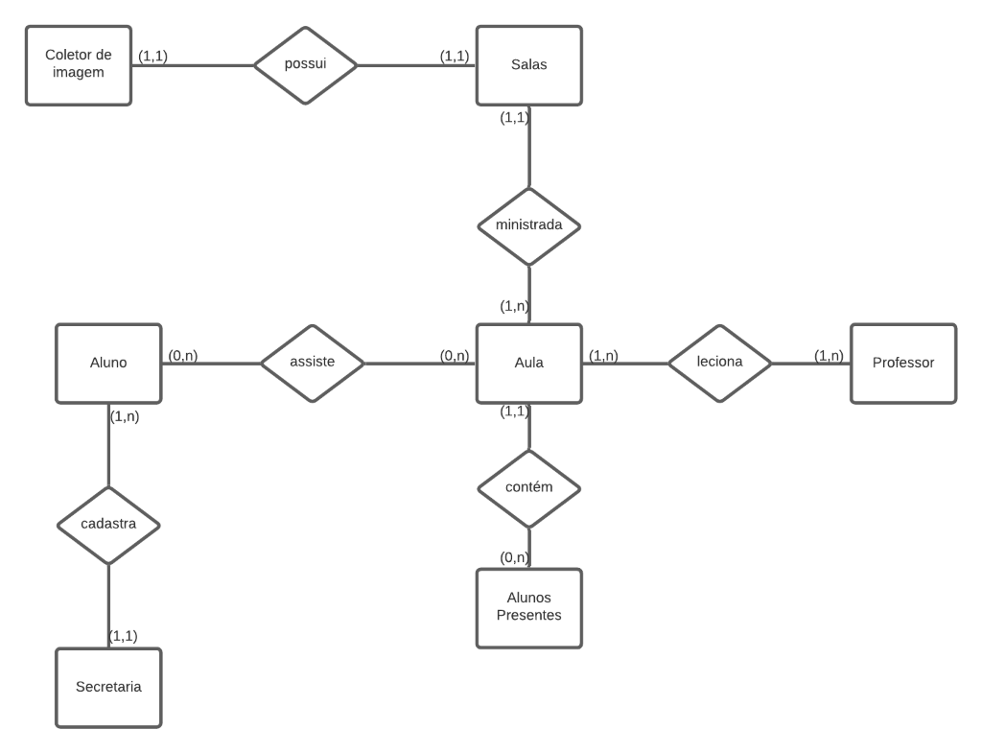

Figura x:.

Fonte:

* 9.2 – Modelagem Relacional:

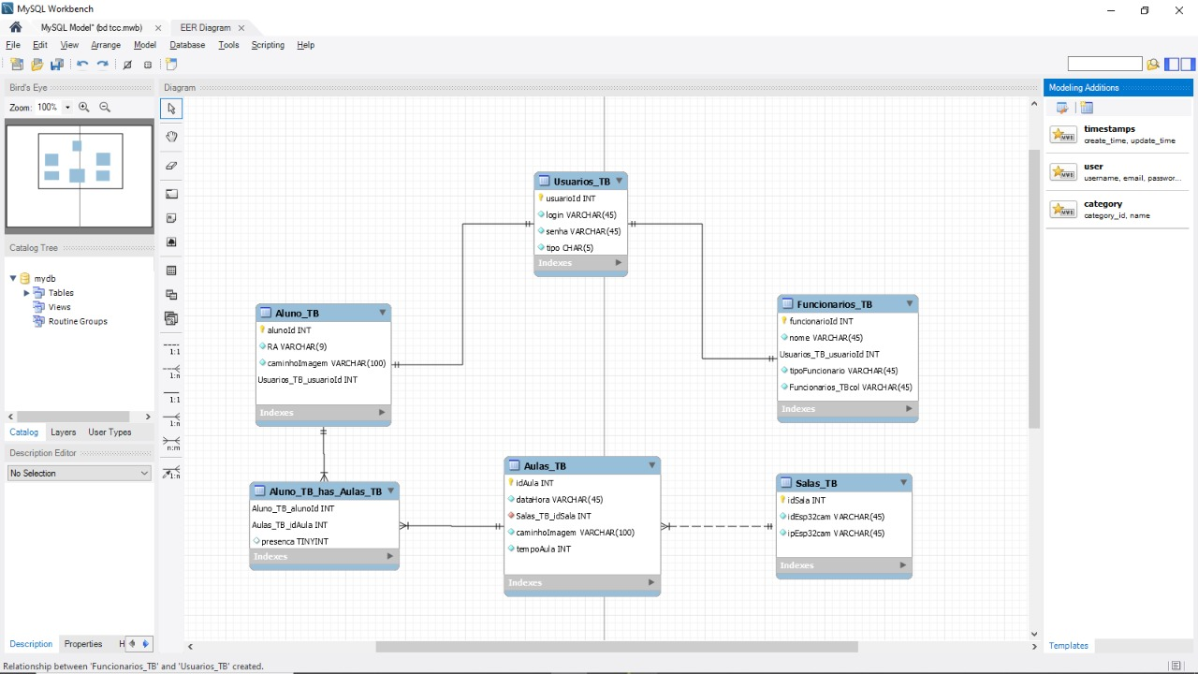

Figura x:.

Fonte:

* 9.3 – Modelagem Física (SQL):
  + - Tabela Aluno_TB:

CREATE TABLE IF NOT EXISTS Aluno_TB (

`alunoId` INT NOT NULL AUTO_INCREMENT,

`RA` VARCHAR(9) NOT NULL,

`caminhoImagem` VARCHAR(100) NOT NULL,

`Usuarios_TB_usuarioId` INT NOT NULL,

PRIMARY KEY (`alunoId`, `Usuarios_TB_usuarioId`),

INDEX `fk_Aluno_TB_Usuarios_TB1_idx` (`Usuarios_TB_usuarioId` ASC) VISIBLE,

CONSTRAINT `fk_Aluno_TB_Usuarios_TB1`

FOREIGN KEY (`Usuarios_TB_usuarioId`)

REFERENCES `mydb`.`Usuarios_TB` (`usuarioId`)

);

* + - Tabela Salas_TB:

CREATE TABLE Salas_TB (

  `idSala` INT NOT NULL PRIMARY KEY,

  `idEsp32cam` VARCHAR(45) NOT NULL,

  `ipEsp32cam` VARCHAR(45) NOT NULL

);

* + - Tabela Aulas_TB:

CREATE TABLE Aulas_TB (

  `idAula` INT NOT NULL PRIMARY KEY ,

  `dataHora` VARCHAR(45) NOT NULL,

  `Salas_TB_idSala` INT NOT NULL,

  `caminhoImagem` VARCHAR(100) NOT NULL,

  `tempoAula` INT NOT NULL,

  INDEX `fk_Aulas_TB_Salas_TB1_idx` (`Salas_TB_idSala` ASC) VISIBLE,

  CONSTRAINT `fk_Aulas_TB_Salas_TB1`

    FOREIGN KEY (`Salas_TB_idSala`)

    REFERENCES `mydb`.`Salas_TB` (`idSala`)

);

* + - Tabela Aluno_TB_has_Aulas_TB:

CREATE TABLE Aluno_TB_has_Aulas_TB (

  `Aluno_TB_alunoId` INT NOT NULL,

  `Aulas_TB_idAula` INT NOT NULL,

  `presenca` TINYINT NULL,

  PRIMARY KEY (Aluno_TB_alunoId, Aulas_TB_idAula),

  INDEX `fk_Aluno_TB_has_Aulas_TB_Aulas_TB1_idx` (`Aulas_TB_idAula` ASC) VISIBLE,

  INDEX `fk_Aluno_TB_has_Aulas_TB_Aluno_TB_idx` (`Aluno_TB_alunoId` ASC) VISIBLE,

  CONSTRAINT `fk_Aluno_TB_has_Aulas_TB_Aluno_TB`

    FOREIGN KEY (`Aluno_TB_alunoId`)

    REFERENCES `mydb`.`Aluno_TB` (`alunoId`)

    ON DELETE NO ACTION

    ON UPDATE NO ACTION,

  CONSTRAINT `fk_Aluno_TB_has_Aulas_TB_Aulas_TB1`

    FOREIGN KEY (`Aulas_TB_idAula`)

    REFERENCES `mydb`.`Aulas_TB` (`idAula`)

);

* + - Tabela Usuarios_TB:

CREATE TABLE IF NOT EXISTS Usuarios_TB(

  `usuarioId` INT NOT NULL AUTO_INCREMENT PRIMARY KEY,

  `login` VARCHAR(45) NOT NULL,

  `senha` VARCHAR(45) NOT NULL,

  `tipo` CHAR(5) NOT NULL

);

* + - Tabela Funcionarios_TB:

CREATE TABLE IF NOT EXISTS Funcionarios_TB (

`funcionarioId` INT NOT NULL AUTO_INCREMENT,

`nome` VARCHAR(45) NOT NULL,

`Usuarios_TB_usuarioId` INT NOT NULL,

`tipoFuncionario` VARCHAR(45) NOT NULL,

`Funcionarios_TBcol` VARCHAR(45) NOT NULL,

PRIMARY KEY (`funcionarioId`, `Usuarios_TB_usuarioId`),

INDEX `fk_Funcionarios_TB_Usuarios_TB1_idx` (`Usuarios_TB_usuarioId` ASC) VISIBLE,

CONSTRAINT `fk_Funcionarios_TB_Usuarios_TB1`

FOREIGN KEY (`Usuarios_TB_usuarioId`)

REFERENCES `mydb`.`Usuarios_TB` (`usuarioId`)

);

* 9.4 – Dicionário de Dados:

|  |  |  |  |
| --- | --- | --- | --- |
| **Tabela: Aluno_TB** | | | |
| Campo | Tipo de dados | Tamanho | Descrição |
| alunoId | INT | 2.147.483.647 | Código identificador dos alunos. |
| RA | Varchar(9) | 9 | Código de identificação do aluno na instituição. |
| caminhoImagem | Varchar(100) | 100 | Caminho onde irá esta guardado a imagem do rosto do aluno. |
| Usuarios_TB_usuarioId | INT | 2.147.483.647 | Código identificador do usuário |
| Chave primária | alunoId | | |
| Chave estrangeira | Usuarios_TB_usuarioId | | |

|  |  |  |  |
| --- | --- | --- | --- |
| **Tabela: Salas_TB** | | | |
| Campo | Tipo de dados | Tamanho | Descrição |
| idSala | INT | 2.147.483.647 | Código identificador das salas. |
| idEsp32cam | Varchar(45) | 45 | Código de identificação do ESP32 cam instalado na sala |
| ipEsp32cam | Varchar(45) | 45 | IP do ESP32 cam conectado à rede. |
| Chave primária | idSala | | |
| Chave estrangeira | Não contém | | |

|  |  |  |  |
| --- | --- | --- | --- |
| **Tabela: Aluno_TB_has_Aulas_TB** | | | |
| Campo | Tipo de dados | Tamanho | Descrição |
| Aluno_TB_alunoId | INT | 2.147.483.647 | Código identificador do aluno. |
| Aulas_TB_idAula | int | 2.147.483.647 | Código identificador da aula. |
| presenca | BIT | 1 | Campo marcará a presença do aluno na aula. |
| Chave primária | Aluno_TB_alunoId, Aulas_TB_idAula | | |
| Chave estrangeira | Não contém | | |

|  |  |  |  |
| --- | --- | --- | --- |
| **Tabela: Usuarios_TB** | | | |
| Campo | Tipo de dados | Tamanho | Descrição |
| usuarioId | INT | 2.147.483.647 | Código identificador do usuario. |
| login | Varchar(45) | 45 | Nome do usuário para logar no sistema. |
| senha | Varchar(45) | 45 | Senha do usuario para logar no sisema. |
| tipo | Char(5) | 5 |  |
| Chave primária | Aluno_TB_alunoId | | |
| Chave estrangeira | Não contém | | |

|  |  |  |  |
| --- | --- | --- | --- |
| **Tabela: Funcionarios_TB** | | | |
| Campo | Tipo de dados | Tamanho | Descrição |
| funcionarioId | INT | 2.147.483.647 | Código identificador do funcionario. |
| nome | Varchar(45) | 45 | Nome do funcionario. |
| Usuarios_TB_usuarioId | INT | 2.147.483.647 | Código |
| tipoFuncionario | Varchar(45) | 45 | Tipo do funcionário. |
| Chave primária | funcionarioId | | |
| Chave estrangeira | Usuarios_TB_usuarioId | | |

|  |  |  |  |
| --- | --- | --- | --- |
| **Tabela: Aulas_TB** | | | |
| Campo | Tipo de dados | Tamanho | Descrição |
| idAula | INT | 2.147.483.647 | Código identificador do aluno. |
| dataHora | VARCHAR(45) | 45 | Código identificador da aula. |
| Salas_TB_idSala | INT | 2.147.483.647 | Campo marcará a presença do aluno na aula. |
| caminhoImagem | VARCHAR(100) | 100 |  |
| Chave primária | idAula | | |
| Chave estrangeira | Salas_TB_idSala | | |

* **10 – Definição da Modelagem de Sistemas**
* **11 – Aplicação WEB para Gerenciamento da Solução**

Para o gerenciamento da solução, foi desenvolvido uma aplicação WEB com interface gráfica, facilitando o uso e controle do sistema. Abaixo estão os *wireframes* (conjunto de imagens do design das telas e suas funções) da aplicação.

* + - Tela para autenticação do usuário.

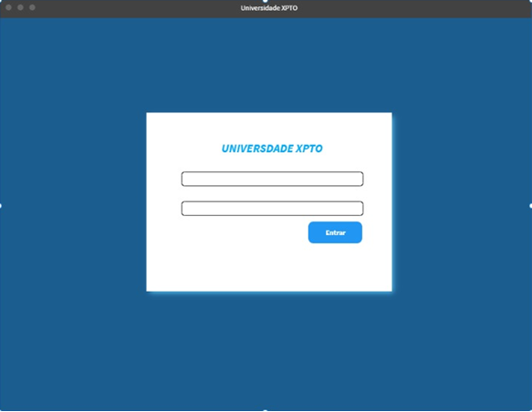

* + - Tela para o aluno visualizar suas aulas e presenças.

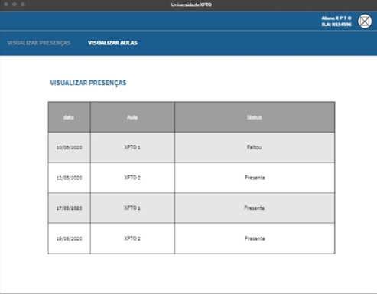

* + - Tela para o professor iniciar ou cancelar a aula.

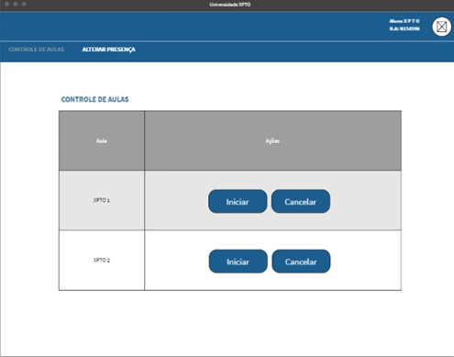

* + - Tela para cadastro de novo usuário.

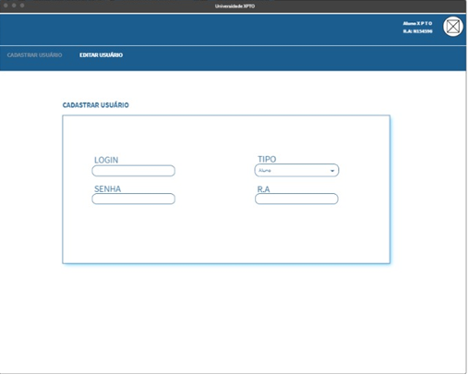

* + - Tela para o professor alterar manualmente a checagem de presença.

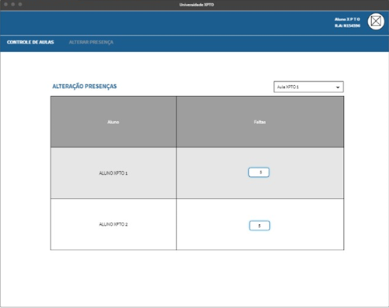

* + - Telas para controle e alteração de usuários do sistema.

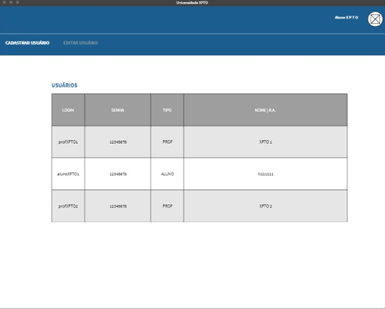

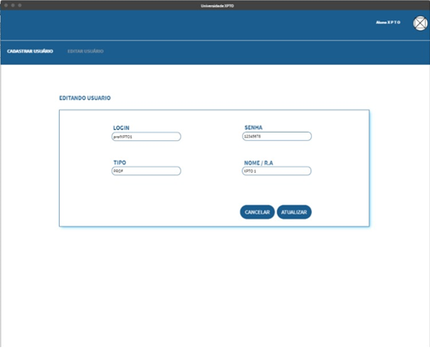

* **12 – Cronograma**

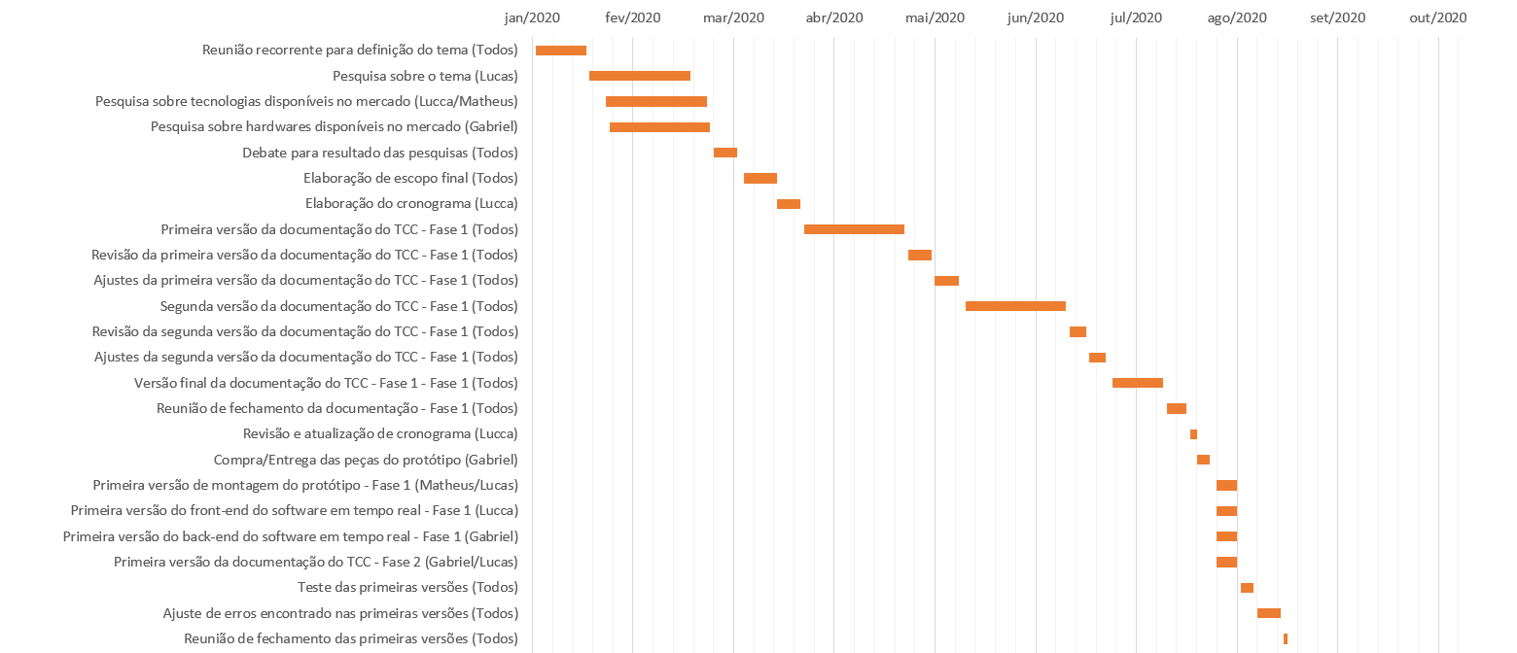

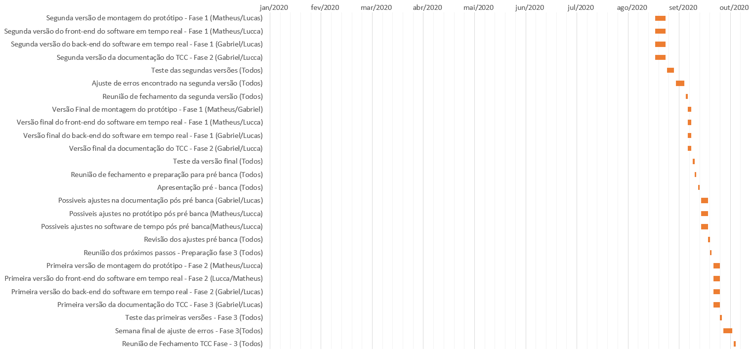

* **13– Conclusão**